**Deploy aplikasi Wayshub-frontend menggunakan nodejs**

1. 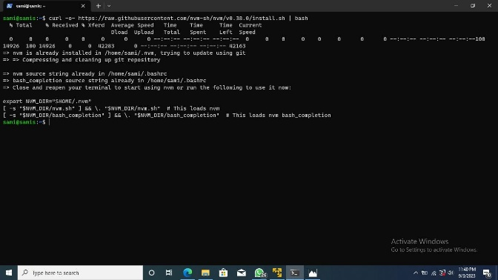Pertama-tama download enginenya atau nvm nya terlebih dahulu
2. 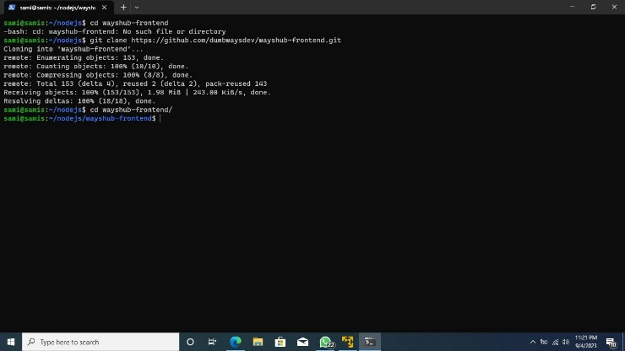Setelah itu restart shell dan install nvm 16
3. 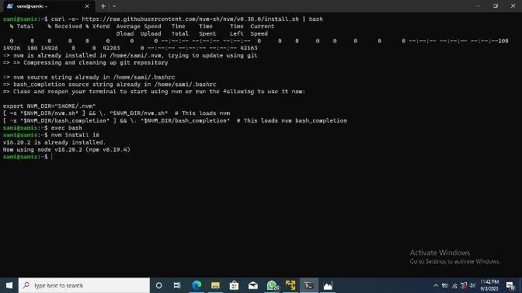Kemudia clone wayshub-frontend
4. 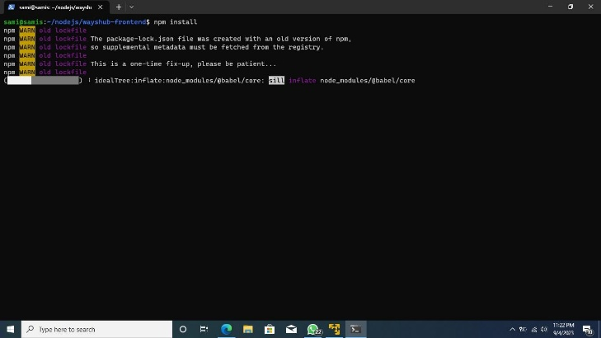Lalu masuk ke directory wayshub-frontend dan instal npm
5. Setelah itu npm start

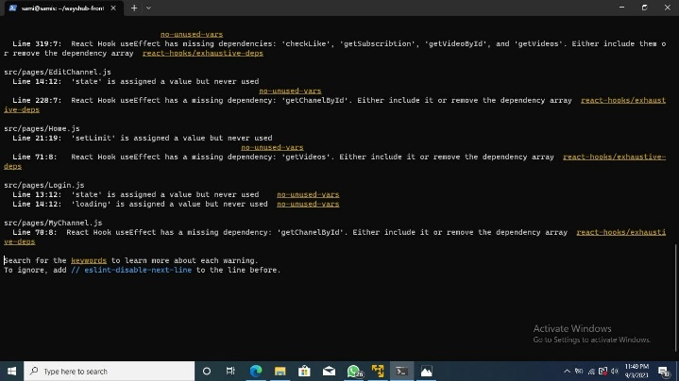

1. Cek di web browser

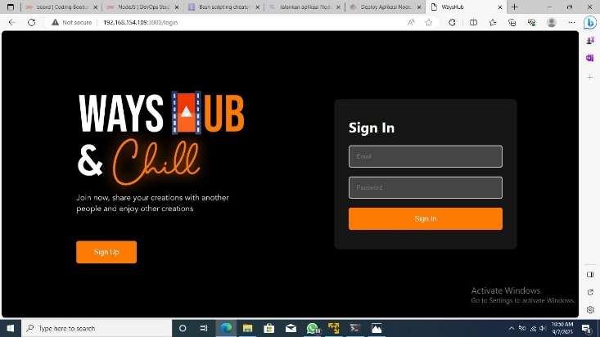

**DEPLOY GOLANG DAN PYTHON DENGAN NAMA SENDIRI**

1. Instal gilang terlebih dahulu

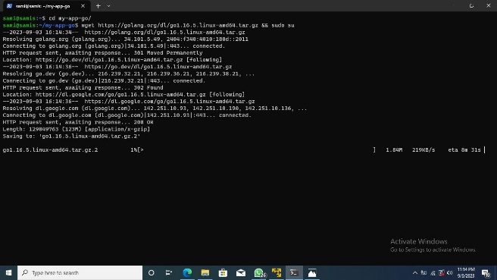

1. 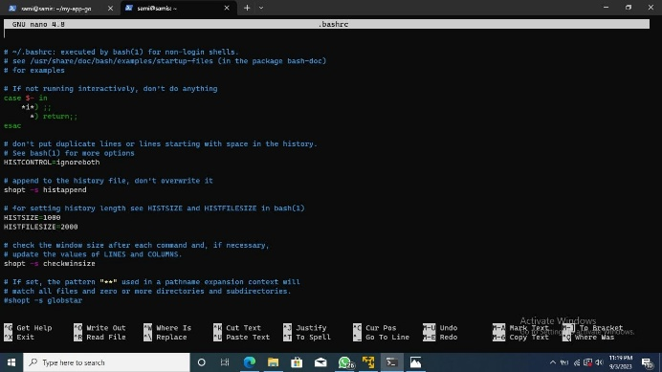Tambahkan environment go pada pada bashrc
2. Masukan path go dibagian akhir

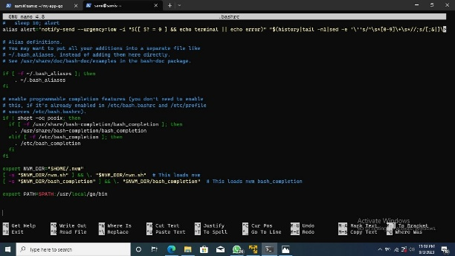

1. Lalu masuk ke nano go/jndex.go untuk membuat script line

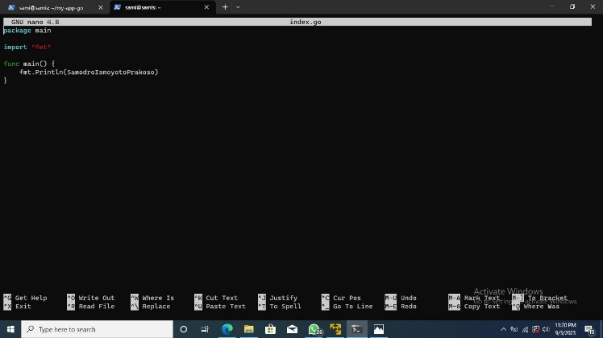

1. 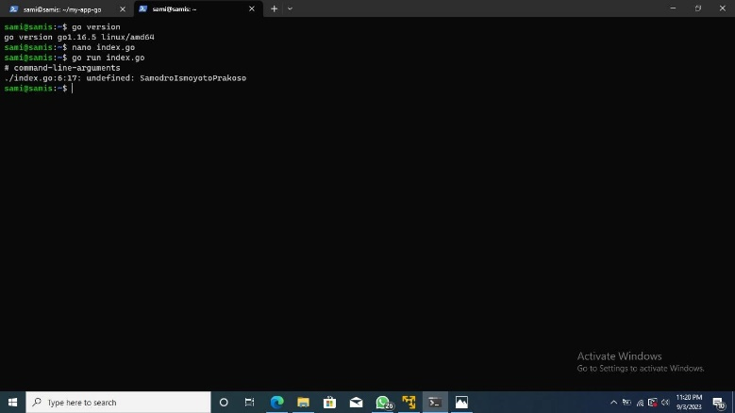Lalu cek script yang sudah dibuat

DEPLOY PYTHON

1. 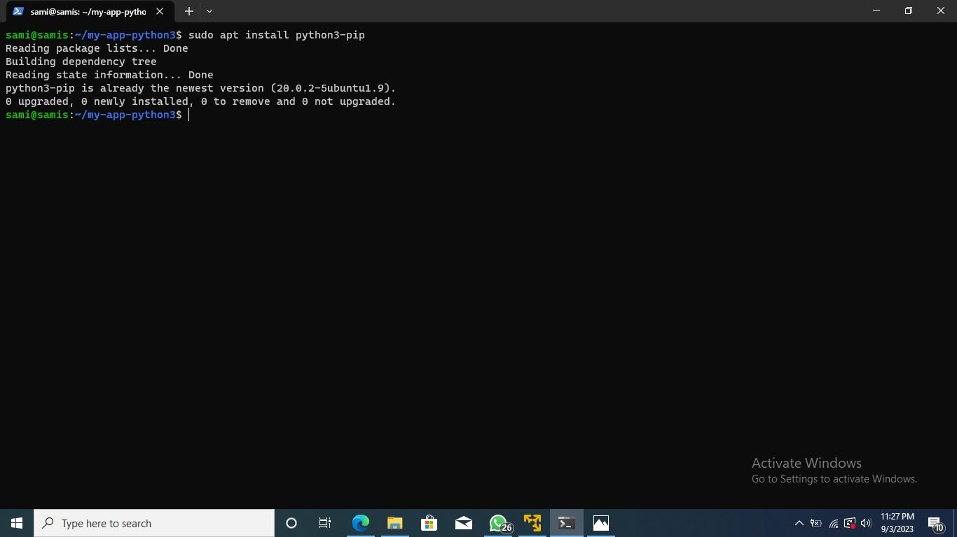Pertama cek python3 dan install pip
2. Lalu install package manager python3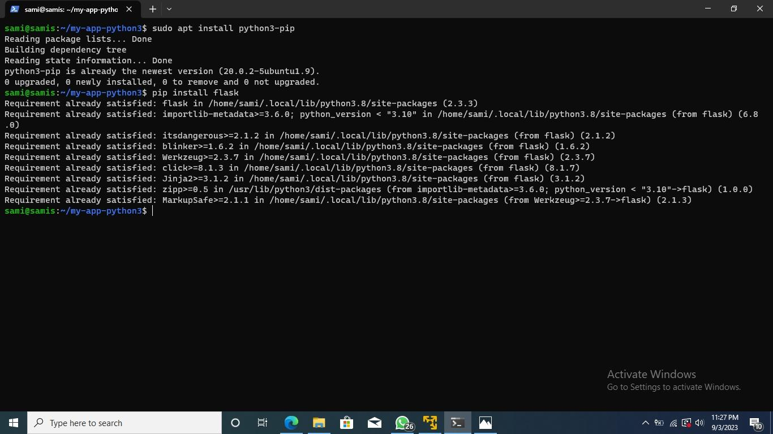
3. 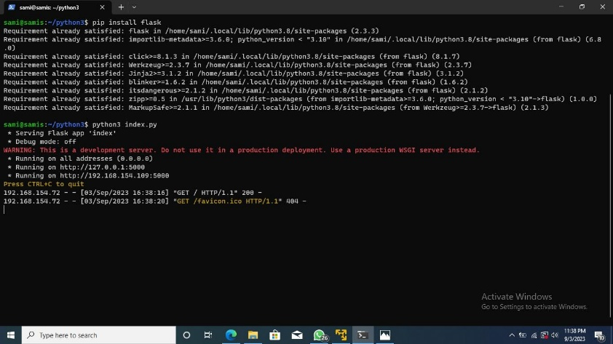Buat directory dan masuk ke python/index.py
4. Buat script dengan nama kita

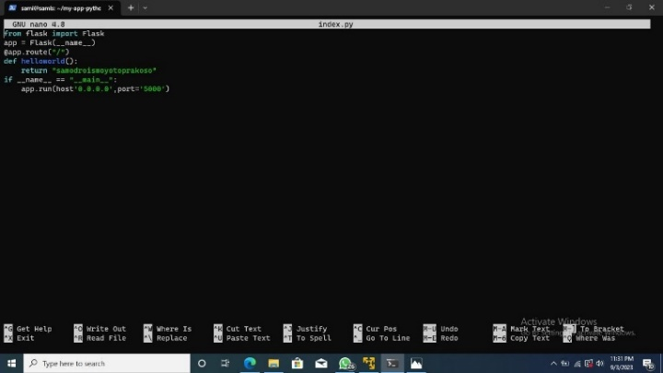

1. Setelah itu masuk ke directory python3 dan jalankan pythonnya lalu cek di browser

